Indicador de desempeño: Resuelve situaciones tácticas de los deportes a través de sus movimientos técnicos.

Tema: Natación

Nota 1: Las fotos del trabajo debe ser enviado al correo juliangov@campus.com.co con el nombre de la niña y grado.

Natación.

La natación es un deporte que combina todas las capacidades físicas, y tiene como medio de ejecución el agua, también está presente en todos los deportes acuáticos que se realizan como el waterpolo o el nado sincronizado.

Nado sincronizado
- Es una disciplina que combina natación, danza y gimnasia.
- Se participa solo, en dúos o en equipos.
- El deportista tiene que tener habilidades acuáticas, resistencia, gracia, arte, flexibilidad y la precisión con el tiempo.
- Los jueces califican los ejercicios técnicos (se realizan en un orden y tiempo determinado), ejercicios libres, carisma y gracia.
- En los equipos se califican también las formaciones en círculos y líneas.

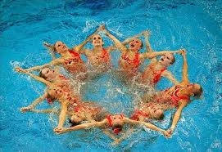

Video explicativo
https://www.youtube.com/watch?v=hGKKVk8HNTU
Actividad.
- Lee el documento sobre el nado sincronizado y realiza un resumen de este, ten en cuenta los diferentes subtítulos
https://www.ecured.cu/Nado_sincronizado

